NÁZEV ŠKOLY: | Masarykova základní škola a mateřská škola Melč, okres Opava, příspěvková organizace
ČÍSLO PROJEKTU: | CZ.1.07/1.4.00/21.2623
AUTOR: | Mgr. Lumír Novák
NÁZEV: | VY_52_Inovace_Přírodopis_1
ČÍSLO DUM: | 1-36
TÉMA: | Křížovky - základní projevy živých organizmů
ROČNÍK: | 6.
OBDOBÍ REALIZACE: | 12/2012
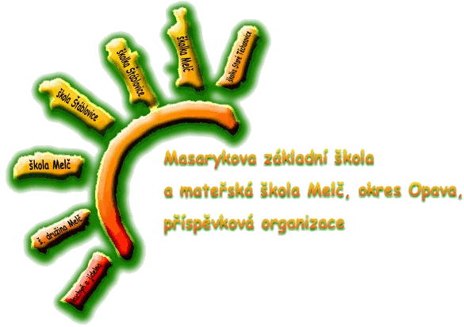
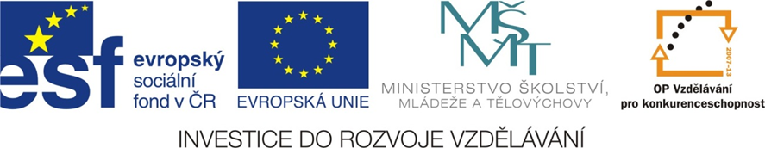
Anotace:
- Při doplňování křížovek si žáci procvičí učivo přírodopisu:
- základní projevy živých organizmů
- potravní vztahy organizmů
- buňka
- jednobuněčnost a mnohobuněčnost
- Žáci pracují ve dvojicích

Křížovka č. 1 – Základní projevy živých organizmů
1.
2.
3.
4.
5.
6.
7.
8.
9.
- Co děláme s kyslíkem?
- Která část rostliny reaguje na různé podměty (např. teplo, světlo)?
- Co děláme s oxidem uhličitým?
- Co si dýcháním vytváříme?
- Jak se rozmnožují kvasinky?
- Za čím se otáčejí rostliny?
- Ve které buněčné organele probíhá buněčné dýchání?
- Jak nazýváme pokročilý věk člověka?
- Jak se nazývá proces, kterým si rostliny vytvářejí z vody a oxidu uhličitého organické látky?
TAJENKA: …………………………………………….
Křížovka č. 2 – Potravní vztahy organizmů
1.
2.
3.
4.
5.
6.
7.
8.
9.
- Jak se nazývají živočichové (konzumenti), kteří se živí rostlinami i živočichy?
- Co si rostliny vytvářejí fotosyntézou?
- Jak se nazývají ekosystémy, které nevytvořil člověk?
- Jak se nazývají živočichové (konzumenti), kteří se živí masem?
- Jak se nazývá vzájemně prospěšné soužití dvou organizmů?
- Jak se nazývá živočich, který je jiným živočichem vykořisťovaný?
- Jak se nazývá živočich, který žije na úkor svého hostitele?
- Mezi rozkladače řadíme žížaly, houby a ……..?
- Do potravního řetězce patří producenti, ……………… a rozkladači.

TAJENKA: ………………………..
Křížovka č. 3 - Buňka
1.
2.
3.
4.
5.
6.
7.
8.

- Jak se nazývá řídící centrum buňky?
- Největší buňkou je ……….. vejce.
- Co vzniká při buněčném dýchání?
- Která buňka lidského těla je největší?
- Kde probíhá buněčné dýchání?
- U rostlinné i živočišné buňky se nachází cytoplazmatická ……………………….?
- Jak se nazývá zelené barvivo, které se nachází v chloroplastech?
- Která buněčná organela je zásobárnou vody?
TAJENKA: ………………………..
Křížovka č. 4 – Jednobuněčnost a mnohobuněčnost

1.
2.
3.
4.
5.
6.

- Jak nazýváme buňku citlivou na světlo?
- Jeden ze zástupců jednobuněčných organizmů je ………….zelené.
- Buňky jsou navzájem spojeny slizovým…….?
- Co u kolonie zajišťují buňky na povrchu?
- Čím pozorujeme mikroorganizmy?
- Co u kolonie zajišťují vnitřní buňky? Zpracování …………………………….?

TAJENKA: …………………………

Řešení:
Křížovka č. 1 – Základní projevy živých organizmů
1. |  |  |  |  | V | D | E | CH | U | J | E | M | E
2. |  |  |  | K | V | Ě | T
3. |  |  |  | V | Y | D | E | CH | U | J | E | M | E
4. | E | N | E | R | G | I | I
5. |  |  |  | P | U | Č | E | N | Í | M
6. |  |  | S | L | U | N | C | E | M
7. |  |  | M | I | T | O | CH | O | D | R | I | Í | CH
8. |  |  |  |  |  | S | T | Á | Ř | Í
9. |  |  |  | F | O | T | O | S | Y | N | T | É | Z | A

Křížovka č. 2 – potravní vztahy organizmů
1. |  |  |  |  | V | Š | E | Ž | R | A | V | C | I
2. |  |  |  |  | C | U | K | R
3. |  |  | P | Ř | Í | R | O | D | N | Í
4. |  |  |  |  | M | A | S | O | Ž | R | A | V | C | I
5. |  |  |  |  |  | S | Y | M | B | I | Ó | Z | A
6. |  |  |  |  | H | O | S | T | I | T | E | L
7. | P | A | R | A | Z | I | T
8. |  |  | B | A | K | T | É | R | I | E
9. |  | K | O | N | Z | U | M | E | N | T | I

Křížovka č. 3 - Buňka
1. |  |  | J | Á | D | R | O
2. |  |  |  | P | Š | T | R | O | S | Í
3. |  |  | E | N | E | R | G | I | E
4. |  |  |  |  |  | V | A | J | Í | Č | K | A
5. | M | I | T | O | CH | O | N | D | R | I | E
6. |  |  |  |  |  | M | E | M | B | R | Á | N | A
7. |  |  |  |  |  | CH | L | O | R | O | F | I | L
8. | V | A | K | U | O | L | A

Křížovka č. 4 – Jednobuněčnost a mnohobuněčnost
1. |  |  |  |  | S | T | I | G | M | A
2. |  |  |  |  | K | R | Á | S | N | O | O | Č | K | O
3. |  | O | B | A | L | E | M
4. |  |  |  |  |  | P | O | H | Y | B
5. |  |  |  | M | I | K | R | S | K | O | P | E | M
6. |  | P | O | T | R | A | V | Y

